МКУК «Тайтурский КСК»
Библиотека д. Буреть
Паспорт массового мероприятия

1. Дата проведения | 22 августа 2019 г.
2. Форма и название мероприятия | «История Российского триколора»  Литературный час. Рисунки на асфальте.
3. Цель | Расширение исторических знаний детей; популяризация государственных символов Российской Федерации; патриотическое и гражданское воспитание подростков, формирование у них чувства гордости и любви к своей Родине.
4. Задачи | Главная задача была поставлена, рассказать детям историю праздника, обозначить важность и значение государственных символов России, воспитать чувство гордости за свою родину и организовать праздничное настроение в День российского флага!
5. Место проведения (организация, учреждение) | (территория клуба) д. Буреть
6. Количество присутствующих | 23 человек
7. Количество предоставленных (выставки)/выданных документов/ | нет
8. Содержание или составные части мероприятия (Описание) | Час информации «История Российского триколора»  прошел на территории клуба д. Буреть.  Любознательные читатели узнали информацию о том, когда впервые появился триколор, что символизируют цвета, в каком году установлен праздник –День государственного флага РФ, где поднят самый большой российский флаг. Каждому из ребят дали возможность сделать флаг России в игровой форме. Так же мы прослушали гимн России., поговорили о нашей стране. Мероприятие закончилось патриотическими играми и рисунками на асфальте.
9. Участвующие в подготовке и проведении мероприятия, Ф.И.О. сотрудников, или организации МО) | Коломиец В.В.  Верхотурова А.В.
10. Ф.И О. ответственного за проведение и учет | Коломиец В.В.  Верхотурова А.В.
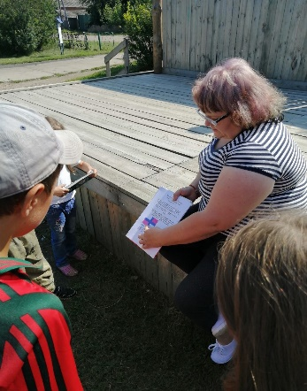
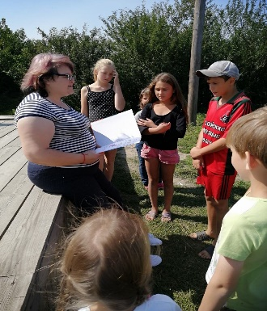
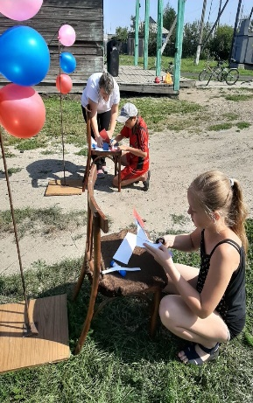
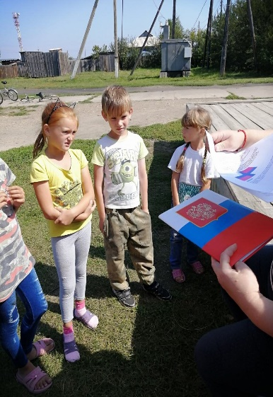

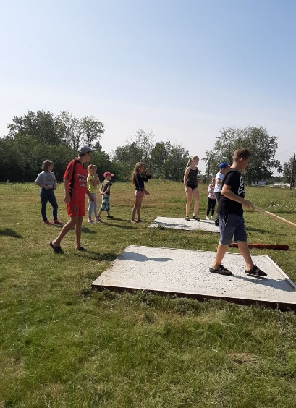
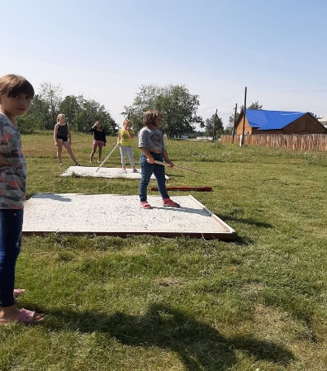
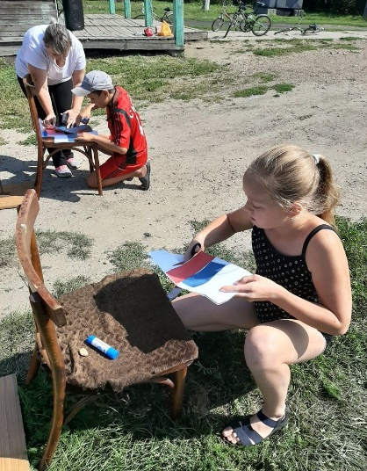

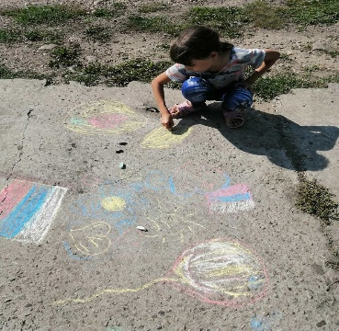

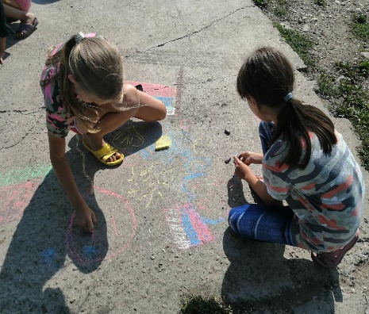

Библиотекарь д. Буреть Коломиец В.В.

